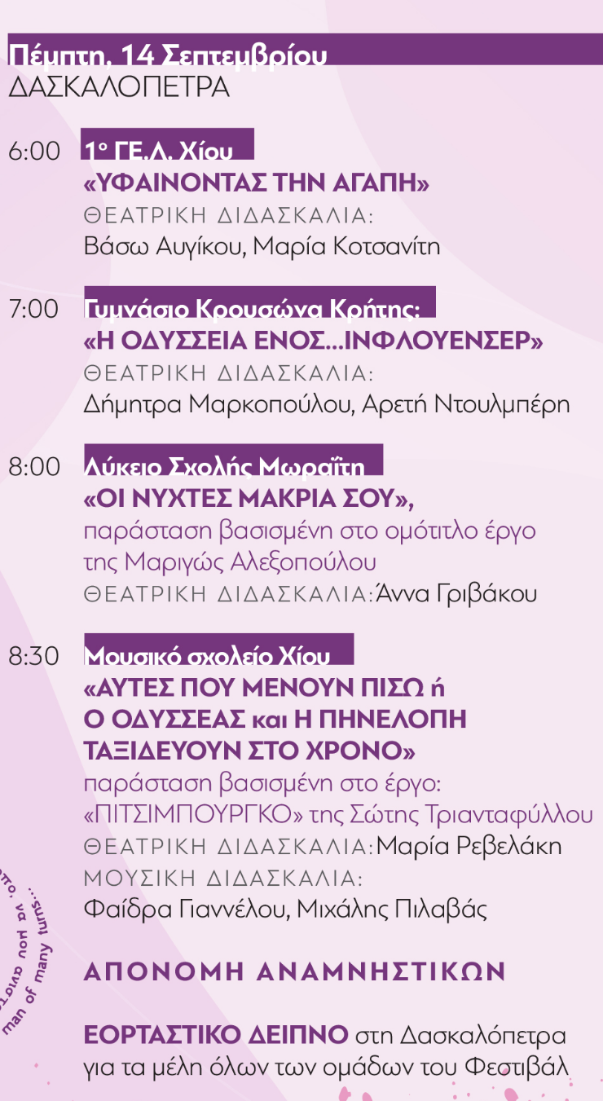
TO ΠΡΟΓΡΑΜΜΑ ΤΟΥ ΦΕΣΤΙΒΑΛ
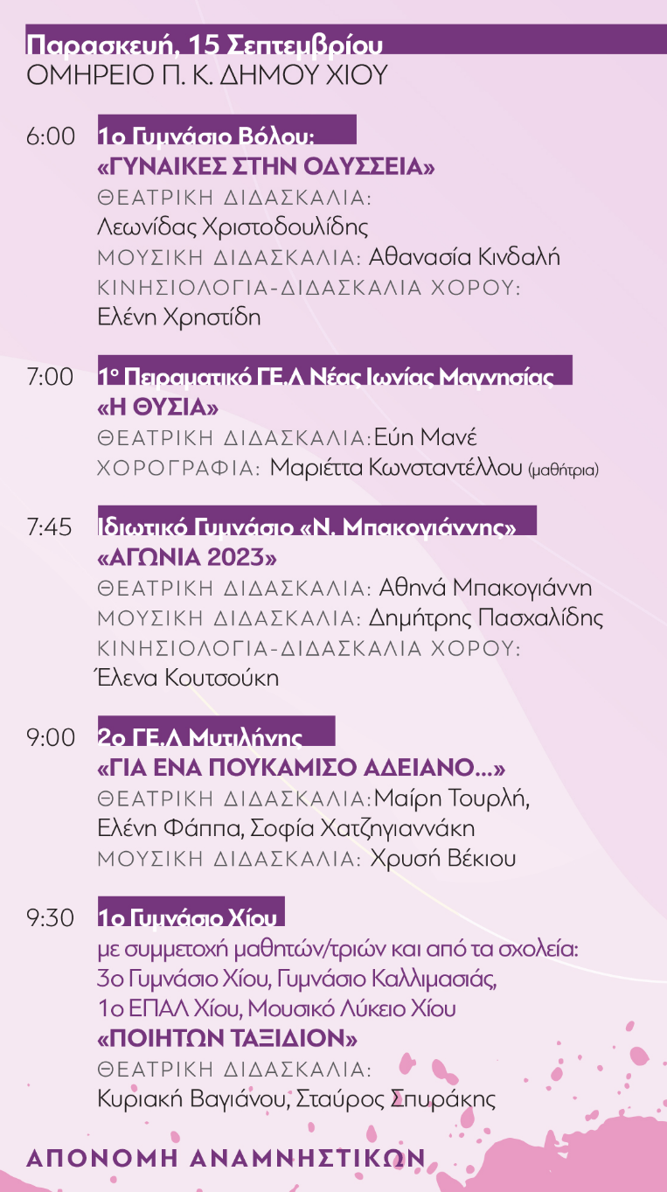
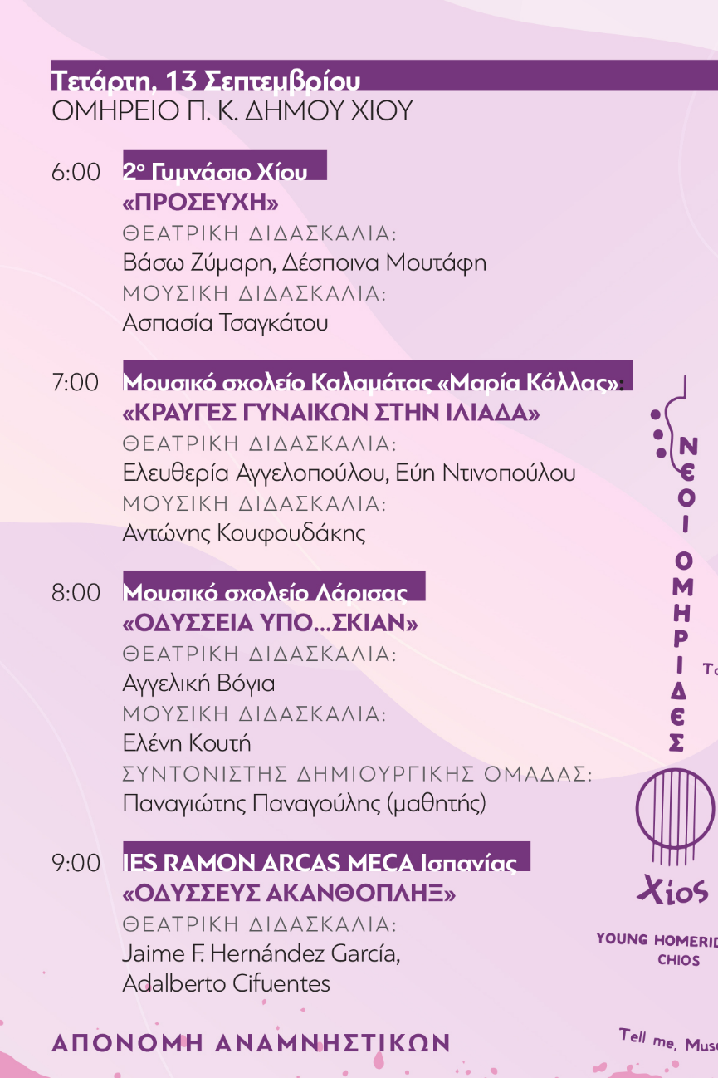
13-14-15 Σεπτεμβρίου 2023

